SOFTWARE DE CONSULTA AO CADASTRO ÚNICO
Documentação de Modelagem do Projeto

Versão 1.1

Histórico de Alterações

Data | Versão | Descrição | Autor(es)
14/05/2021 | 1.0 | Primeira versão com descrição, diagrama de caso de uso(UC), descrição de caso de uso(UC) e requisitos. | ALVES, Márcio;
04/08/2021 | 1.1 | Definição de cronograma de atividades | ALVES, Márcio;

Sumário
1. Introdução 3
1.1 Visão Geral do Documento 4
1.2 Convenções, termos e abreviações 4
2. Visão Geral do Produto e Projeto 5
2.1 Problema 5
2.2 Principais Stakeholders e Usuários 5
3. Atores 6
4. Requisitos Funcionais (RF) 6
4.1 Histórias dos Usuários 6
4.2 Modelo de Negócio (BPMN) 7
4.2.1 As is 7
4.3 Inputs dos Usuários 7
5. Requisitos Não Funcionais (RNF) 8
6. Artefatos de Análise 9
6.1 Use Case - Diagrama 9
6.2 Use Case - Descrição 9
8. Cronograma 13
9. Referências 13

Introdução

O objetivo do documento de projeto é oferecer uma listagem detalhada, por meio de textos e diagramas, do Projeto para um software de pesquisa ao Cadastro Único, a fim de esclarecer todos os pontos do projeto para os stakeholders.

1.1 Visão Geral do Documento
Este documento apresenta uma visão abrangente dos requisitos do Projeto de consulta ao Cadastro Único e utiliza diferentes visões para ilustrar os diversos aspectos do sistema. Sua intenção é capturar e transmitir as decisões significativas que foram tomadas em relação ao sistema.
Nas seções seguintes estão dispostos: Visão geral do produto e projeto; os atores; os requisitos funcionais, bem como as histórias de usuários, os diagramas de modelo de negócio (BPMN) e os inputs dos usuários; os requisitos não funcionais; os artefatos de análise, representado pelo Use Case, Class e EER; os protótipos de tela e, por fim, as referências. Assim, funcionando como base para apresentação do Projeto de Software Cadastro Único para os stakeholders.

1.2 Convenções, termos e abreviações
A correta interpretação deste documento exige o conhecimento de algumas convenções e termos específicos e abreviações, que são descritos a seguir.
Siglas/Termos | Significado
CECAD | É uma ferramenta para o planejamento e implementação de programas sociais nas três esferas de governo. Por meio dele, é possível visualizar dados de pessoas e famílias registradas no Cadastro Único e tabular as informações a partir de uma variável ou pelo cruzamento de duas variáveis presentes nos formulários do Cadastro Único. As informações do CECAD são extraídas mensalmente da base do Cadastro Único e da folha de pagamentos do Programa Bolsa Família.^{[1]}
SEIAS | A Secretaria de Estado da Inclusão e Assistência Social (SEIAS) tem como propósito levar cidadania à população sergipana, identificando suas principais demandas e promovendo a Inclusão Social da população. A SEIAS desenvolve um trabalho de combate à pobreza, voltado para aproximar, conhecer e diminuir as necessidades da população em situação de vulnerabilidade social.^{[2]}
DTI-SEIAS | Divisão de Tecnologia
CADUNICO | O Cadastro Único é um registro que permite ao governo saber quem são e como vivem as famílias de baixa renda no Brasil.^{[3]}

Visão Geral do Produto e Projeto

Em contato com a DTI-SEIAS, o Departamento de pesquisa*(carece de informação) - por meio de Elaine, coordenadora do departamento, e por Breno, responsável pelo DTI-SEIAS - encomendou um software para pesquisa ao Cadastro Único. Esse será utilizado, por profissionais do departamento de pesquisa*, nesta secretaria. Logo, a proposta é desenvolver uma plataforma web, cujo objetivo é auxiliar a visualização de dados e seu acompanhamento.

2.1 Problema
Atualmente os profissionais do departamento necessitam acessar o site do CECAD baixar a planilha em formato específico e utilizar tais ferramentas nas suas atividades laborais. O sistema não trata 2 (duas) questões importante, são elas:
- Dependência de ferramenta específica para efetuar as atividades laborais, onde é necessário possuir conhecimento técnico da referida ferramenta, exemplo Excel.
- Não exibe o resultado dos valores selecionados nos dados, onde o profissional recebe alguns valores numéricos.
Com isso, o novo software para pesquisa de dados pretende resolver estas problemáticas. A proposta é aplicar um sistema de autenticação para uso exclusivo de usuários cadastrados; Disponibilizar um dashboard para acesso rápido dos dados; Exibir lista com valores selecionados; Importar dados de forma simples e Exportar arquivos contendo dados necessários.

2.2 Principais Stakeholders e Usuários

Papel | Responsabilidades | Stakeholders
Contratante | Comunicar os requisitos, bem como mudanças dos mesmos;  Validação e acompanhamento do andamento do projeto. | - Secretaria de Estado da Inclusão e Assistência Social
Usuários | Alimentar o sistema, testar os protótipos e contribuir com sugestões de melhorias e/ou construção do ponto de vista do usuário. | - Profissionais da SEIAS.

Atores

Essa seção apresenta todos os atores da aplicação. Cada ator representa um papel particular de usuário da aplicação. Porém, além de representar pessoas, os atores também podem ser dispositivos de hardware ou até outras aplicações que devam trocar informações com a aplicação a ser desenvolvida. A lista a seguir descreve brevemente cada ator da aplicação.
Ator | Descrição
Usuários | São os usuários incubidos de pesquisar os valores dentro das tabelas exportadas do CECAD.

Requisitos Funcionais (RF)

4.1 Histórias dos Usuários
Eu, enquanto <Quem> | Quero < o que quero> | Para <porque>
Coordenador(a) do departamento de pesquisa | Quero resolver o nosso problema de resultado da informação cedida pelo sistema CECAD. | Facilitar a manipulação dos dados e tomar decisões cada vez mais rápidas.
DTI/Chefe | Quero ajudar a SEIAS aplicando soluções tecnológicas | Resolver os problemas e demandas existentes.
Usuário | Quero facilidade para visualizar os dados do Cadastro Único. | Facilitar a manipulação dos dados e tomar decisões cada vez mais rápidas.

4.2 Modelo de Negócio (BPMN)

4.2.1 As is
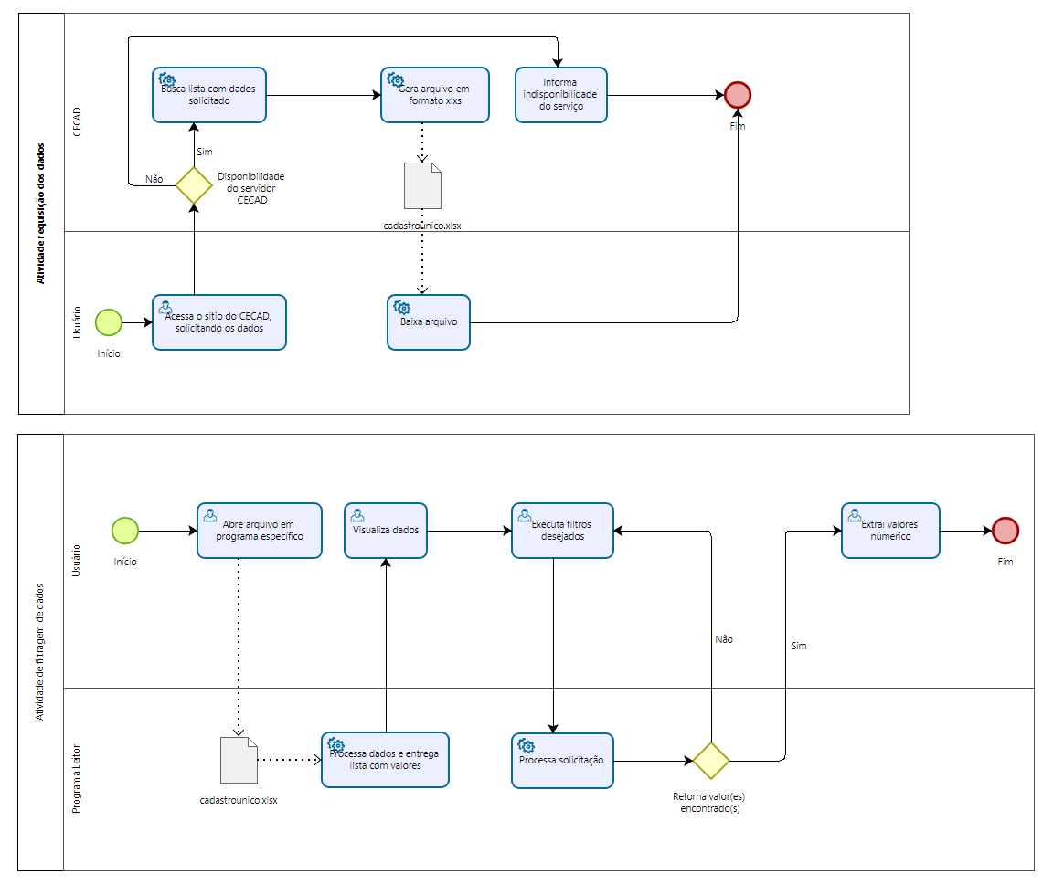
Diagrama 1: BPMN as is

4.3 Inputs dos Usuários
Esta seção descreve os requisitos funcionais que necessitam de entrada do ator usuário para o bom funcionamento da aplicação.

[RF001] Login de acesso
Descrição: | A aplicação deve possibilitar que apenas usuários cadastrados a acessem.
Prioridade: | ☒ | Essencial | ☐ | Importante | ☐ | Desejável

[RF002] Listagem dos registros de famílias cadastradas
Descrição: | Na aplicação deve existir uma tela que liste todos os dados das famílias cadastradas;
Prioridade: | ☒ | Essencial | ☐ | Importante | ☐ | Desejável

[RF003] Filtro de busca de famílias cadastradas
Descrição: | A aplicação deve ter algum filtro que possibilite a busca por uma ou várias famílias cadastradas.
Prioridade: | ☒ | Essencial | ☐ | Importante | ☐ | Desejável

[RF004] Importar dados do Cadastro Único
Descrição: | A aplicação deve possibilitar a importação de dados do dispositivo do usuário para alimentar o software.
Prioridade: | ☒ | Essencial | ☐ | Importante | ☐ | Desejável

[RF005] Exportar dados do sistema
Descrição: | A aplicação deve possibilitar a exportação de arquivo em formato pdf e/ou xlsx
Prioridade: | ☐ | Essencial | ☒ | Importante | ☐ | Desejável

Requisitos Não Funcionais (RNF)

[RNF001] Compatibilidade com navegadores web
Descrição: | Aplicação deve funcionar nos seguintes navegadores  - Microsoft Edge, versão 83.0.478.61;  - Mozilla Firefox, versão 78.0.1;  - Google Chrome, versão 84.0.4147.89.
Prioridade: | ☒ | Essencial | ☐ | Importante | ☐ | Desejável

[RNF002] A interface do sistema deve ser usável
Descrição: | Interface deve ser simples e intuitiva para o usuário baseado nas heurísticas adaptadas de Jakob Nielsen. (ROCHA, BARANAUSKAS; 2003; p.170)^{[4]}
Prioridade: | ☒ | Essencial | ☐ | Importante | ☐ | Desejável

[RNF003] Compatibilidade com bancos de dados
Descrição: | A aplicação deve ser compatível com os bancos de dados PostgreSQL na versão 13 e com o MongoDB 4.4
Prioridade: | ☒ | Essencial | ☐ | Importante | ☐ | Desejável

[RNF004] Conformidade com a LGPD
Descrição: | Devido a utilização de dados pessoais e sensíveis o sistema deve estar adequado a nova lei geral de proteção de dados.
Prioridade: | ☒ | Essencial | ☐ | Importante | ☐ | Desejável

Artefatos de Análise

6.1 Use Case - Diagrama
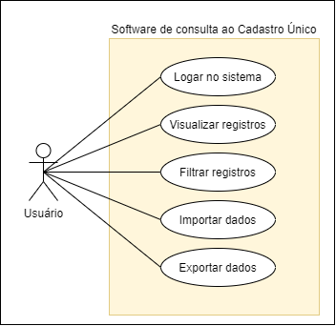
Diagrama 1: Use Case

6.2 Use Case - Descrição
UC001 – Logar no sistema
Objetivo: | Acessar o sistema
Requisitos: | RF001
Atores: | Usuário
Gatilho: | Acessar o sítio eletrônico do sistema
Pré-condição: | O usuário deve estar cadastrado no sistema
Pós-condição: | Entrada do usuário no sistema
Fluxo principal
Sistema |  | Usuário
 |  | - Insere os dados de acesso
 |  | - Confirma os dados no sistema
- Verifica os dados
- Concede acesso ao sistema
Fluxo Alternativo
Sistema |  | Usuário
- Não concede acesso ao sistema
- Exibe mensagem de erro

UC002 – Visualizar registros
Objetivo: | Visualiza uma lista com todos os dados das famílias cadastradas
Requisitos: | RF002, RF004
Atores: | Usuários
Gatilho: | UC001
Pré-condição: | O usuário está cadastrado no sistema
Pós-condição: | Listar todas as famílias cadastradas
Fluxo principal
Sistema |  | Usuário
- Exibe lista com famílias cadastradas
- Fornece opções para filtragem dos registros existentes
Fluxo Alternativo
Sistema |  | Usuário
- Sistema detecta que não há arquivo para exibir dados
- Sistema solicita através de tela ao usuário a importação do arquivo
- Sistema aguarda a importação dos dados pelo usuário

UC003 – Filtrar registros de famílias cadastradas
Objetivo: | Encontrar um ou vários registros de famílias cadastradas
Requisitos: | RF003
Atores: | Usuário
Gatilho: | Seleção das opções de busca correspondentes ao caso de uso
Pré-condição: | O usuário está logado no sistema  Existir no sistema o registro pesquisado
Pós-condição: | Lista o resultado da busca
Fluxo principal
Sistema |  | Usuário
 |  | - Seleciona as opções de busca
- Busca por registros na base de dados
- Encontra registros compatíveis com a busca
- Exibe os resultados da busca
Fluxo Alternativo
Sistema |  | Usuário
- Não encontra registros compatíveis com a busca
- Exibe mensagem informando que nenhum registro foi encontrado

UC004 – Importar dados para o sistema
Objetivo: | Fornecer insumo de dados para o sistema (software)
Requisitos: | RF004
Atores: | Usuário
Gatilho: | Seleção da opção correspondente ao caso de uso
Pré-condição: | O usuário está logado no sistema
Pós-condição: | Sistema possuir os dados fornecidos do Cadastro Único
Fluxo principal
Sistema |  | Usuário
- Informa que a base de dados está vazia ou desatualizada
- Exibe tela para busca do arquivo para importação
 |  | - Seleciona o arquivo solicitado e clica no botão enviar
4. Analisa o arquivo retornando para o UC002
Fluxo Alternativo
Sistema |  | Usuário
- Detecta que arquivo não satisfaz as condições dos valores solicitado
- Exibe mensagem informando que arquivo não satisfaz as condições necessárias
- Retorna ao passo 1 do fluxo principal
Fluxo Alternativo
Sistema |  | Usuário
- Falha no envio dos dados ao servidor
- Exibe mensagem de erro
- Retorna ao passo 1 do fluxo principal

UC005 – Exportar dados sistema
Objetivo: | Gerar um arquivo no formato pdf e/ou xlsx
Requisitos: | RF005
Atores: | Usuário
Gatilho: | Seleção da opção correspondente ao caso de uso
Pré-condição: | O usuário está logado no sistema  Existir no sistema dados de registros de famílias
Pós-condição: | Arquivo fornecido com os dados solicitados no formato designado
Fluxo principal
Sistema |  | Usuário
 |  | - Clica no botão exportar
 |  | - Seleciona o formato desejado
 |  | - Clica em avançar
- Busca os dados solicitados
- Gera o arquivo no formato solicitado
- Salva o arquivo no diretório padrão de downloads do sistema operacional
- Exibe mensagem de sucesso ao usuário
Fluxo Alternativo
Sistema |  | Usuário
- Exibe mensagem de erro ao tentar salvar o arquivo
- Retorna ao estado de pré-condição

Cronograma
Abaixo segue o cronograma para acompanhamento das atividades existentes e necessárias, podendo haver alteração devido a mudanças de escopo, solicitações e/ou imprevisibilidades decorrentes de fatores externos.
Data | Atividade
16/08/2021 | Entrega de release para testes e ajustes
23/08 à 27/08 | Reunião com envolvidos para ajustes de testes
17/09/2021 | Adição funcionalidades de busca e retorno de dados
30/09/2021 | Entrega de release completa MVP

Referências

[1] - BRASIL. SAGI - CATÁLOGO DE FERRAMENTAS INFORMACIONAIS - DGI. (org.). CECAD (acesso com login). Disponível em: https://aplicacoes.mds.gov.br/sagirmps/catalogo/index.php?id=340. Acesso em: 14 maio 2021.
[2] - SERGIPE. Governo de Sergipe. Secretaria de Estado da Inclusão e Assistência Social (org.). Secretaria de Estado da Inclusão e Assistência Social. Disponível em: https://www.inclusao.se.gov.br/quem-somos-4/. Acesso em: 14 maio 2021.
[3] - BRASIL. GOVERNO DO BRASIL. Inscrever-se no Cadastro Único. Disponível em: https://www.gov.br/pt-br/servicos/inscrever-se-no-cadastro-unico-para-programas-sociais-do-governo-federal#:~:text=O%20Cadastro%20%C3%9Anico%20%C3%A9%20um,pelas%20prefeituras%20de%20forma%20gratuita.. Acesso em: 14 maio 2021.
[4] - VIEIRA DA ROCHA, Heloísa; CECÍLIA CALANI BARANAUSKAS, Maria. Design e Avaliação de Interfaces Humano-Computador. São Paulo: Instituto de Computação, Universidade Estadual de Campinas, 2003.

